SVEUČILIŠTE JOSIPA JURJA STROSSMAYERA U OSIJEKU ELEKTROTEHNIČKI FAKULTET

Stručni studij

***Prikupljanje informacija o položaju putem GPS-a zasnovano na mikroupravljaču***

Završni rad

Marin Mucić

Osijek, 2015

**SADRŽAJ**

**1. UVOD .........................................................................................................................................1**

**2. GPS .............................................................................................................................................2**

**2.1 Princip rada GPS-a…………………………………………………………………...3**

**2.2 NMEA protokol………………………………………………………………………4**

**3. SUSTAV ZA PRIKUPLJANJE, POHRANJIVANJE I PRIKAZ INFORMACIJA O**

**POLOŽAJU OBJEKTA U POKRETU……………………………………………………6**

**3.1. Načelna shema sustava…………………..………………………………………….6**

**3.2. Opis pojedinih komponenata sustava……..………………………………..……..8**

**3.3. Izgrađeni prototip sustava…………………..………………………………….….10**

**3.4. Potrošnja sustava……………………………..……………………………………15**

**4. PRIKUPLJANJE INFORMACIJA O KRETANJU POMOĆU IZGRAĐENOG**

**PROTOTIPA…………….…………………………………………………………………...17**

**5. ZAKLJUČAK .........................................................................................................................22**

**LITERATURA .........................................................................................................................23**

**SAŽETAK ................................................................................................................................24**

**ABSTRACT ..............................................................................................................................25**

**ŽIVOTOPIS .............................................................................................................................26**

**PRILOZI ...................................................................................................................................27**

**P.1.1. Kod za mikroupravljač u C programskom jeziku……………………………..29**

**P.1.2. Tehničke specifikacije za PIC 18F4620 mikroupravljač……………………....29**

1. **UVOD**

Razvojem GPS (engl. Global Positioning System) prijemnika i njegovom integracijom u pametne telefone ta tehnologija postaje pristupačna gotovo svima. Ona omogućava prijem točnih koordinata zemljopisne širine i dužine. Osim toga može se koristiti za određivanje trenutne brzine, nadmorske visine itd. Pojavljuje se potreba za uređajima i aplikacijama koji koriste funkcionalnost GPS-a u skoro svim područjima znanosti kao i svakodnevnom životu.

U ovom radu objašnjen je princip rada GPS data loggera (uređaj za pohranu trenutne pozicije korisnika na zemljinoj površini). Zadatak rada je napraviti funkcionalan prototip uređaja pomoću pic 18F4620 mikroupravljača i dostupnog GPS prijemnika koji će omogućiti prikupljanje i pohranjivanje informacija o položaju objekta u pokretu te snimljene podatke s prototipa usporediti s podatcima iz pametnog telefona.

U drugom poglavlju objašnjen je princip rada GPS prijemnika i format podataka koje on daje na svom izlazu. Treće poglavlje govori o ideji cijelog sustava za prikupljanje i pohranu podataka uz opis komponenata sustava, daje se načelna shema te finalni izgled prototipa. Tu je dan i izračun potrošnje cijelog sustava te potrošnje njegovih pojedinačnih komponenata. U četvrtom poglavlju predstavljena su mjerenja prototipa (zemljopisna dužina i širina) te je dana usporedba s mjerenjima zemljopisne dužine i širine dobivenim mobitelom. Peto poglavlje predstavlja zaključak u kojem se daje osvrt na ciljeve postavljene u zadatku završnog rada te postignute rezultate uz prijedloge mogućih poboljšanja.

1. **GPS**

Korištenjem GPS-a bilo gdje na zemlji mogu se s velikom točnošću utvrditi vrijeme, pozicija (zemljopisna širina, dužina i nadmorska visina), trenutna brzina itd. GPS tehnologiju je razvio Američki Odjel za Obranu tj. DOD (engl. Department Of Defense) i može se koristiti u civilne i vojne svrhe. Civilni signal SPS (engl. Standard Positioning Service) može koristiti bilo tko dok je vojni signal PPS (engl. Precise Positioning Service) mogu koristiti jedino ovlaštene vladine agencije. Prvi satelit je poslan u orbitu davne 1978 godine a sada orbitom kruži 33 satelita na visini od 20,180 km i 6 različitih orbita. GPS prijemnici moraju primiti signal od najmanje 4 satelita kako bi se mogla točno utvrditi lokacija prijemnika [1].

Primjena GPS-a je gotovo neograničena. Glavna primjena GPS-a je navigacija u pomorstvu, cestovnom (Slika.2.2.) i zračnom prometu. Obalne straže pojedinih zemalja upotrebljavaju servise na bazi GPS-a koji pomažu prilaz obalnim vodama. GPS se koristi u raznim servisnim službama kao što su policija i hitna pomoć a kontroliranje i usklađivanje zračnog prometa bilo bi nemoguće zamisliti bez njega. GPS prijemnike (Slika.2.1.) danas možemo naći u mobilnim telefonima, automobilima, plovilima, letjelicama, geodetskoj i rudarskoj opremi itd [3].

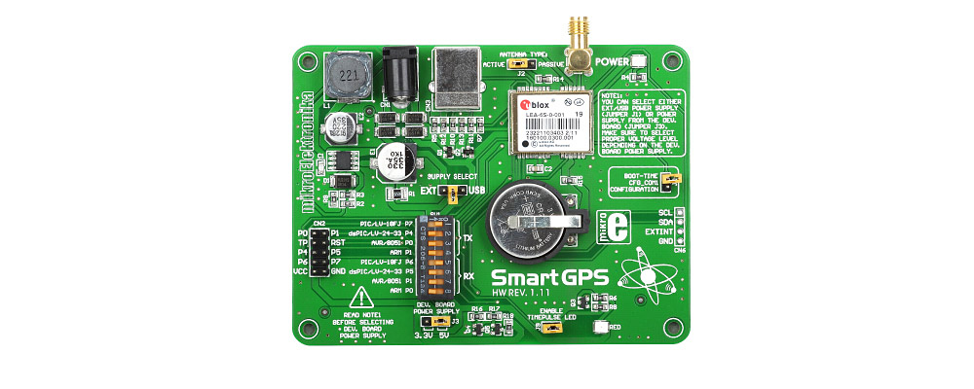

**Sl.2.1.** SmartGPS mikroelektronika

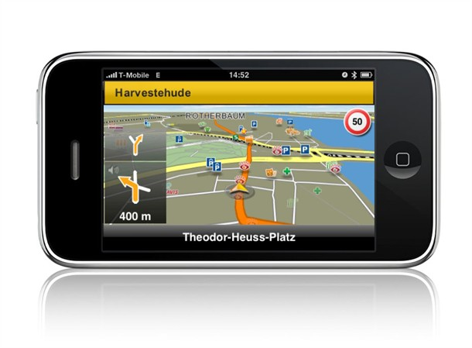

**Sl.2.2**. Navigacija za automobil

* 1. **Princip rada GPS-a**

GPS prijemnik mora znati položaj i udaljenost satelita. Prijamnik od satelita prikuplja dvije vrste kodiranih informacija. Jedan tip informacija su vrijeme i sinkronizacijski signal, precizni podatci orbite, približni podatci orbite za sve satelite (almanah) i podatci o stanju satelita. Druga vrsta kodiranih informacija su PRN (engl. Pseudo Random Noise) podatci. PRN podatci služe za identifikaciju satelita i mjerenje vremena koje signalu treba da dođe do prijemnika [1].Satelit generira PRN kod a GPS prijemnik generira isti kod i nastoji ga prilagoditi kodu satelita. Prijemnik tada uspoređuje dva koda da bi odredio vrijeme koje je signalu trebalo da dođe do prijemnika. To vrijeme kašnjenja (pomaka) množi se s brzinom svjetlosti da bi se dobila udaljenost prijemnika i satelita [1]. Za određivanje trodimenzionalnih koordinata (geografske duljine λ, širine φ i visine h) prijemnika potrebni su podatci minimalno tri satelita te podatci s još jednog satelita zbog korekcije sata GPS prijemnika. Metoda kojom se dobiju točne koordinate neke točke na zemlji na temelju poznate udaljenosti tri satelita od prijemnika, zove se trilateracija [3] (Slika.2.3).

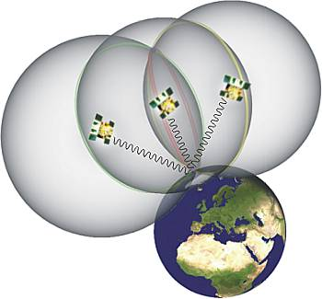

**Sl.2.3.** Određivanje trodimenzionalnih koordinata točke na zemlji

* 1. **NMEA protokol**

NMEA je tekstualni protokol koji GPS prijemnici, sonar, autopiloti, žiro kompasi i mnogi drugi uređaji koriste za komunikaciju s računalnim sustavima, definiran od National Marine Electronics Association. Podaci se prenose brzinom 4.8 Kbit/s preko RS 232, RS 423, RS 422 standarda. NMEA 0183 je standard koji omogućava komunikaciju između više uređaja, od kojih samo jedan može slati, a više uređaja primati podatke. NMEA 0183 poruke šalju se putem sabirnice u obliku NMEA rečenica (Slika.2.4). Postoji više formata NMEA rečenica za različite uređaje koji se mogu koristiti kao i niz GP-NMEA poruka. U ovom završnom radu koriste se $GPGGA i $GPVTG poruke. $GPGGA su poruke koje GPS podsustav emitira u trenutku kada može potvrditi lokaciju (engl. Global Positioning System Fix Data). Unutar tih poruka šalje zemljopisnu širinu i dužinu, kvalitetu signala, broj satelita, vrijeme i druge podatke. $GPVTG poruka (engl. Vector track and Speed over the Ground) emitira trenutnu brzinu u kilometrima po satu ili čvorovima [2].

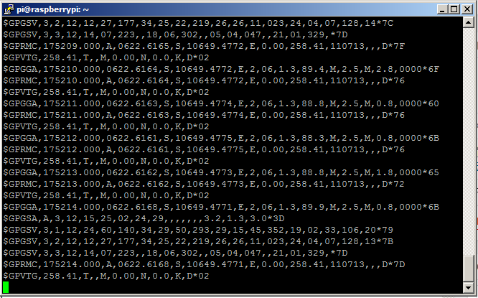

**Sl. 2.4.** NMEA rečenice na serijskom terminalu

1. **SUSTAV ZA PRIKUPLJANJE, POHRANJIVANJE I PRIKAZ INFORMACIJA O POLOŽAJU OBJEKTA U POKRETU**

S obzirom na postavljeni zadatak, potrebno je pomoću mikroupravljačkog razvojnog sustava i raspoloživog GPS-a izgraditi sustav koji će omogućiti prikupljanje i pohranjivanje informacija o položaju objekta u pokretu (vozila/trkača/biciklista). Osim toga, potrebno je na odgovarajućem zaslonu napraviti i ispis ostalih parametara, poput prijeđenog puta te trenutne i prosječne brzine kretanja. Napravljena je eksperimentalna provjera rada izgrađenog sustava usporedbom s dostupnim "tracking" uređajima (uređaji za praćenje). Na kraju je predložen način poboljšanja izrade ovakvog uređaja koji će raditi na baterije (predložene su komponente, dana načelna shema te proračuni vezani uz moguću potrošnju uređaja).

**3.1.Načelna shema sustava**

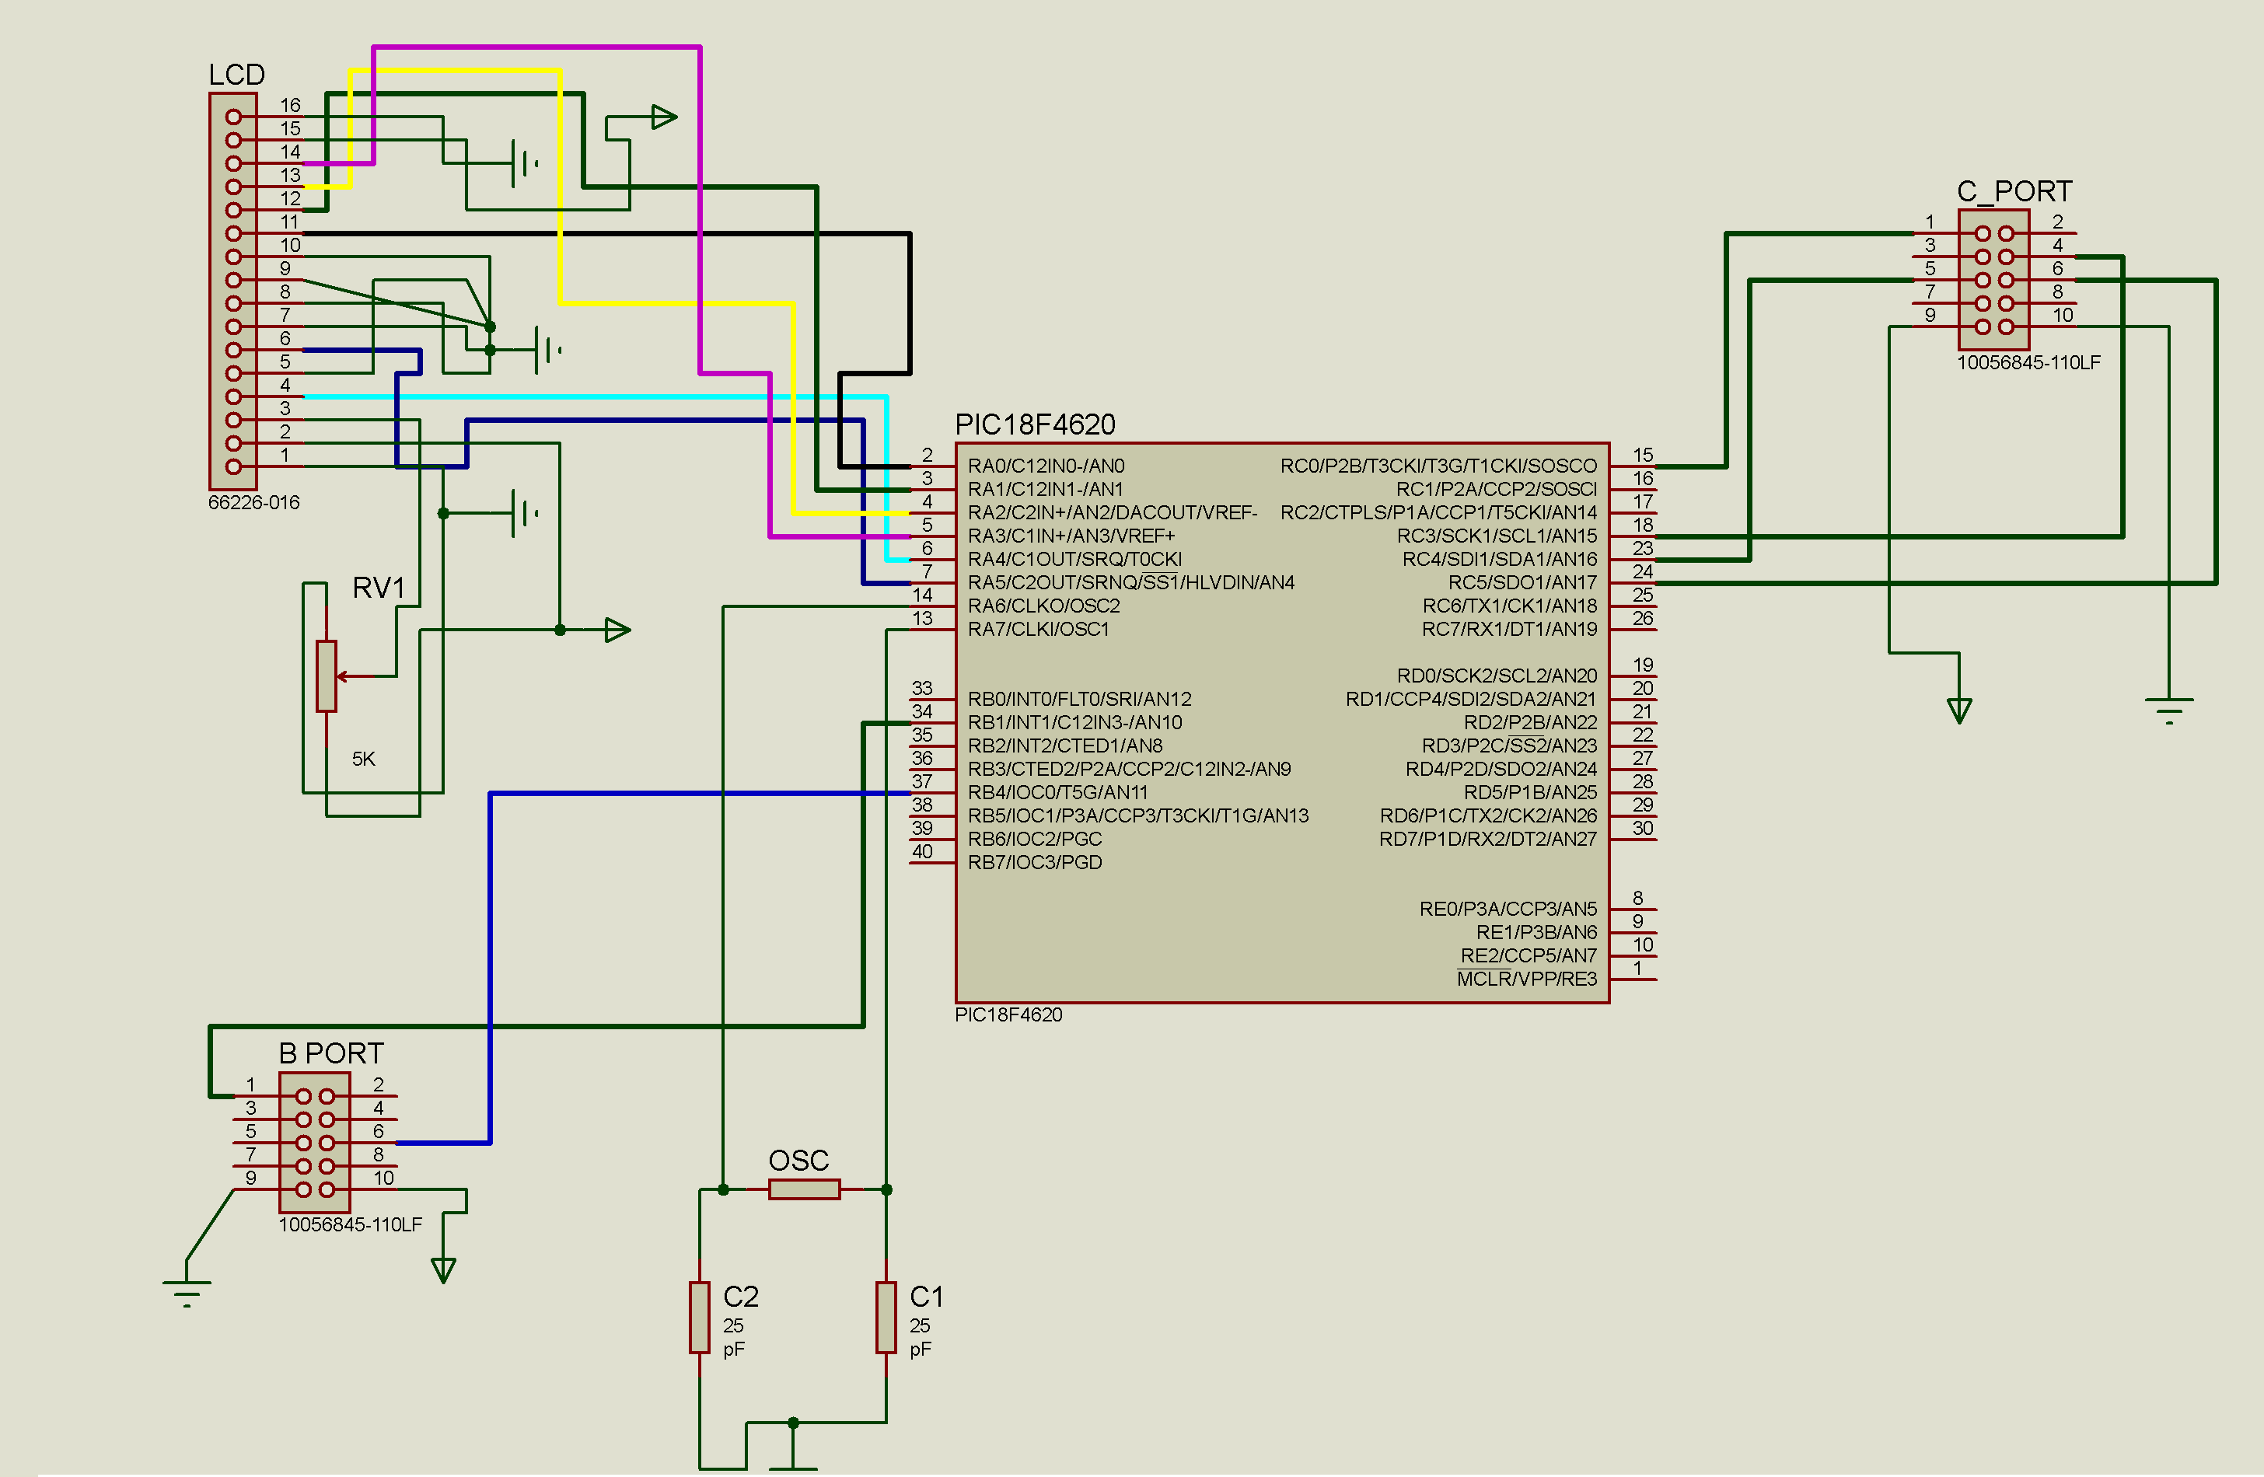

**Sl.3.1.** Načelna shema sustava

**3.2. Opis pojedinih komponenti sustava**

Mikroupravljač je kompaktno računalo malih dimenzija i potrošnje u obliku integriranog sklopa. Namjena mikroupravljača je upravljanje uređajima i procesima, pa u sebi ima integriran mikroprocesor, memoriju, digitalne i analogne ulaze i izlaze, digitalne satove (engl. timers), brojače (engl. counters), oscilatore, komunikacijske sklopove (engl. interface) i druge dodatke za koje je nekada bio potreban niz posebnih integralnih krugova (čipova). Mikroupravljač normalno radi u upravljačkoj petlji, dakle očitava ulaze i zatim podešava izlaze u skladu sa svojim implementiranim upravljačkim algoritmom u obliku programa. Petlja se stalno ponavlja tijekom upravljanja procesom [7]. Mikroupravljač koji je korišten u projektu je PIC 18F4620 s 40 pinova (Slika.3.2.).

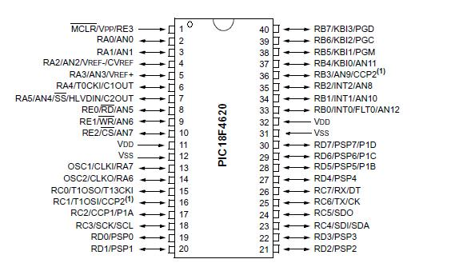

**Sl.3.2.** PIC18F4620

Multi Media Card (MMC) je memorijska kartica za trajno spremanje podataka u portabilnim uređajima. Predstavljena 1997 godine u SanDisk firmi, temeljena je na Toshibinoj NAND flash memoriji, tako da je puno manja nego prijašnje verzije temeljene na Intelovoj NOR memoriji. MMC se koristi za spremanje podataka u portabilnim napravama tako da im je vrlo lako pristupiti pomoću PC-a. U ovom projektu je korištena MMC/SD CARD ploča (Slika.3.3.) od Mikroelektronike i memorijska kartica marke Silicon Power veličine 2 GB.

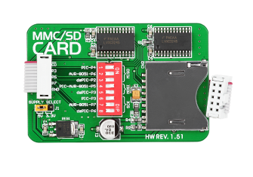

**Sl.3.3.** MMC/SD ploča

LCD pokazivač (Slika.3.4.) je komponenta posebno napravljena za korištenje sa mikroupravljačima. Koristi se za prikaz poruka na malom pokazivaču od tekućeg kristala. Može prikazati sva slova abecede, grčka slova, matematičke simbole i slično.

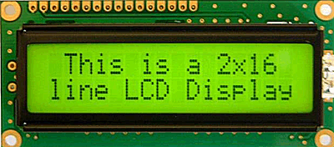

**Sl.3.4.** LCD pokazivač

LCD pokazivač se sastoji od 2 linije sa 16 simbola na svakoj. Svaki simbol se sastoji od 5x8 točkaste matrice. Može raditi u 4 bitnom ili 8 bitnom načinu rada (4 ili 8 linija prijenosa podataka )[5].



**Sl.3.5.** SmartGPS od mikroelektronike

SmartGPS ploča (Slika.3.5.) ima LEA-6S modul, opciju vanjskog ili unutarnjeg napajanja, konektore za USB i antenu. Komunicira pomoću UART veze (engl. universal asynchronous receiver/transmitter) ili USB sučelja. Ploča može biti korištena s mikroupravljačem ili PC-om. Sve komunikacijske linije mogu koristiti 3.3 V ili 5 V logiku.

* 1. **Izgrađeni prototip sustava**

USART je Univerzalni Sinkroni/Asinkroni Prijemnik/Predajnik odnosno serijska I/O periferna jedinica u mikroupravljaču. Sadrži sve registre, spremnike podataka i generatore sata potrebne da se izvrši transfer podataka neovisno o izvođenju programa u mikroupravljaču. U ovom radu korišten je Asinkroni način upravljanja (Slika.3.6.) za prijem podataka od GPS-a.

Kako je vidljivo na slici (Slika.3.1.) RB4 pin s mikroupravljača je spojen na B_PORT 6 ( GPS utor) i preko njega GPS šalje podatke mikroupravljaču. Budući da je jedina USART periferna jedinica na ovom mikroupravljaču smještena na C_PORT kao alternativu je korišteno programsko rješenje zvano 'software uart' koje nam omogućuje da definiramo RB4 pin kao serijski ulaz a RB1 kao serijski izlaz [vidi prilog P.1.1.].

Kod USART veze svaki podatak je prenesen na sljedeći način:

* U mirnom stanju linija podataka ima vrijednost jedan (1);
* Svaki prijenos podataka počinje sa START bitom koji je uvijek nula (0);
* Svaki podatak je 8 ili 9 bitova (LSB bit je prvi prenesen);
* Svaki prijenos podataka završava sa STOP bitom koji je uvijek jedinica(1).

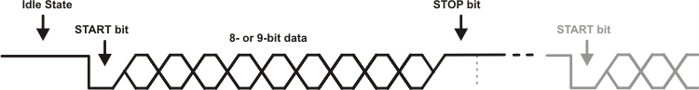

**Sl.3.6.** USART asinkroni način rada

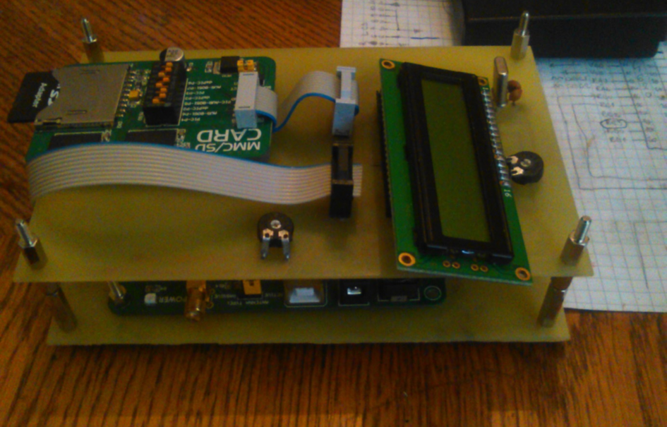

**Sl.3.7.** Prototip sustava

Glavni Sinkroni Serijski Modul (Master Synchronous Serial Port Module) omogućava brzu komunikaciju između mikroupravljača i drugih perifernih jedinica ili drugih mikroupravljača koristeći 2 ili 3 ulazno/izlazne linije. MSSPM se obično koristi za spajanje mikroupravljača sa LCD-om, A/D konverterom itd. Glavna osobina ovakve komunikacije je to što je sinkrona komunikacija i podobna za korištenje tamo gdje je potreban jedan glavni upravljač (engl. master) i nekoliko sporednih (engl. slave). Glavni upravljač sadrži sve što je potrebno za baud-rate generaciju i opskrbljiva satnim signalom sve sporedne krugove. MSSP modul može raditi u 2 načina rada :

* SPI način rada (engl. Serial Peripheral Interface)
* I²C način rada (engl. Inter-Integrated Circuit)

**SPI Način rada**

SPI način rada dopušta 8 bitova podataka da budu primljeni i predani istovremeno koristeći 3 ulazno izlazne linije:

* SDO – (engl. Serial Data Out) – predajna linija;
* SDI – (engl. Serial Data In) – prijemna linija;
* SCK – (engl. Serial Clock) – sinkronizacijska linija.

Ako mikroupravljač mijenja podatke s više krugova četvrta linija (SS) može biti korištena (Slika.3.8). SS – (engl. Slave Select) ili odabir sporednog kruga je dodatni pin za odabir specifične naprave. Aktivan je samo u sporednom načinu rada.

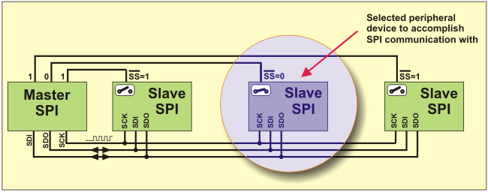

**Sl.3.8**. Odabir sporednog kruga u SPI načinu rada

U mikroupravljaču 18F4620 [ vidi prilog P.1.2.] u SPI načinu rada RC0 ,RC4,RC5,RC3 pinovi su SS,SDI,SDO,SCK i spojeni su na C_PORT 1,5,6,4 (Slika.3.1.). Odabir kruga (SS) provodi se preko programa a na C_PORT se spaja MMC/SD ploča.

Inicijalizacija LCD-a se vrši pomoću funkcije ' Lcd_Init(); ' a osim što se u programu moraju onesposobiti svi komparatori, sve veze s LCD-om moraju biti definirane u programu [vidi prilog P.1.1.].

***************************************************************

sbit LCD_RS at RA4_bit; // isječak iz programa

sbit LCD_EN at RA5_bit;

sbit LCD_D4 at RA0_bit;

sbit LCD_D5 at RA1_bit;

sbit LCD_D6 at RA2_bit;

sbit LCD_D7 at RA3_bit;

sbit LCD_RS_Direction at TRISA4_bit;

// End LCD module connections**************************************

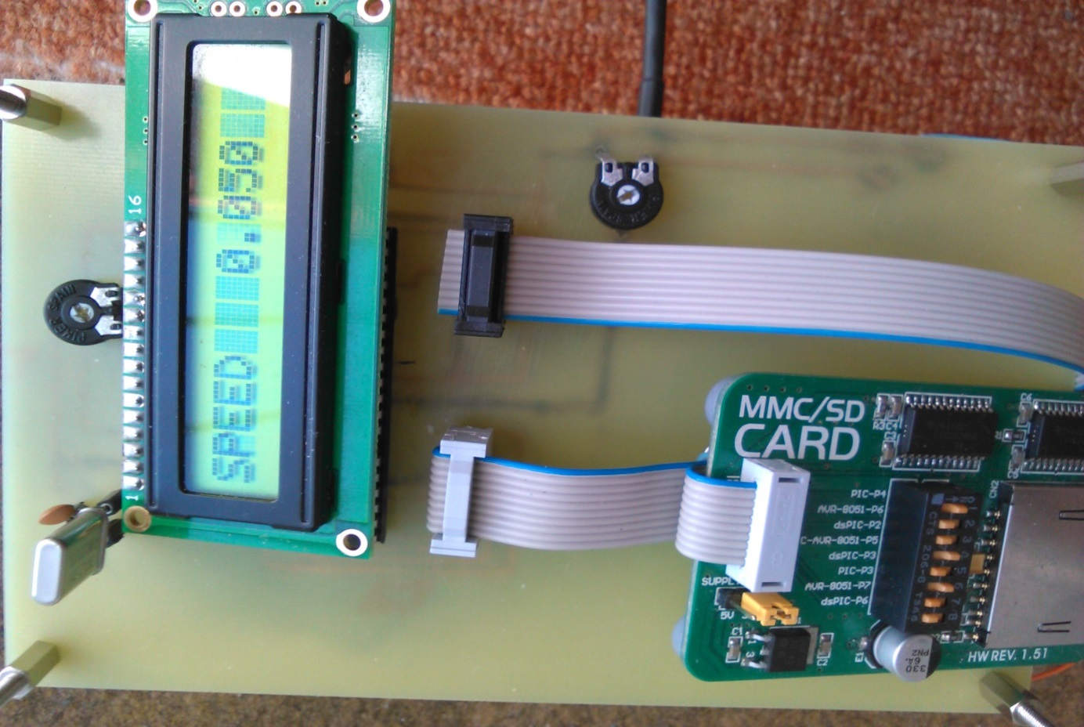

**Sl.3.9.** Trenutna brzina na LCD pokazivaču

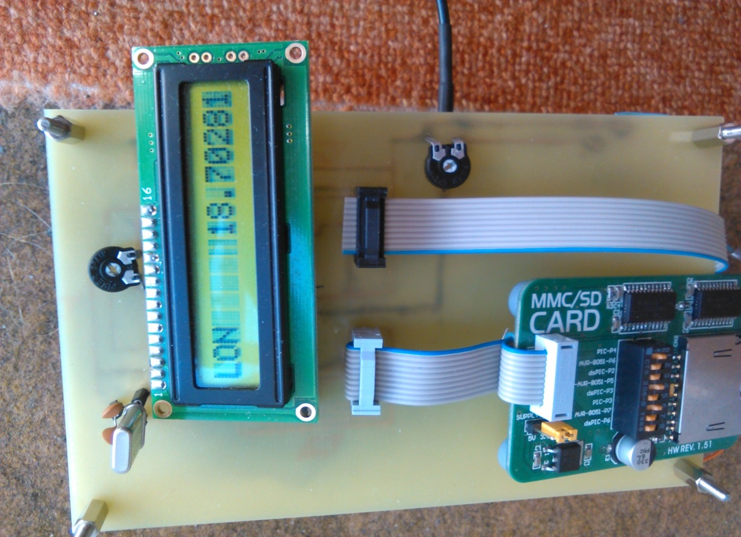

**Sl.3.10.** Zemljopisna dužina na LCD pokazivaču

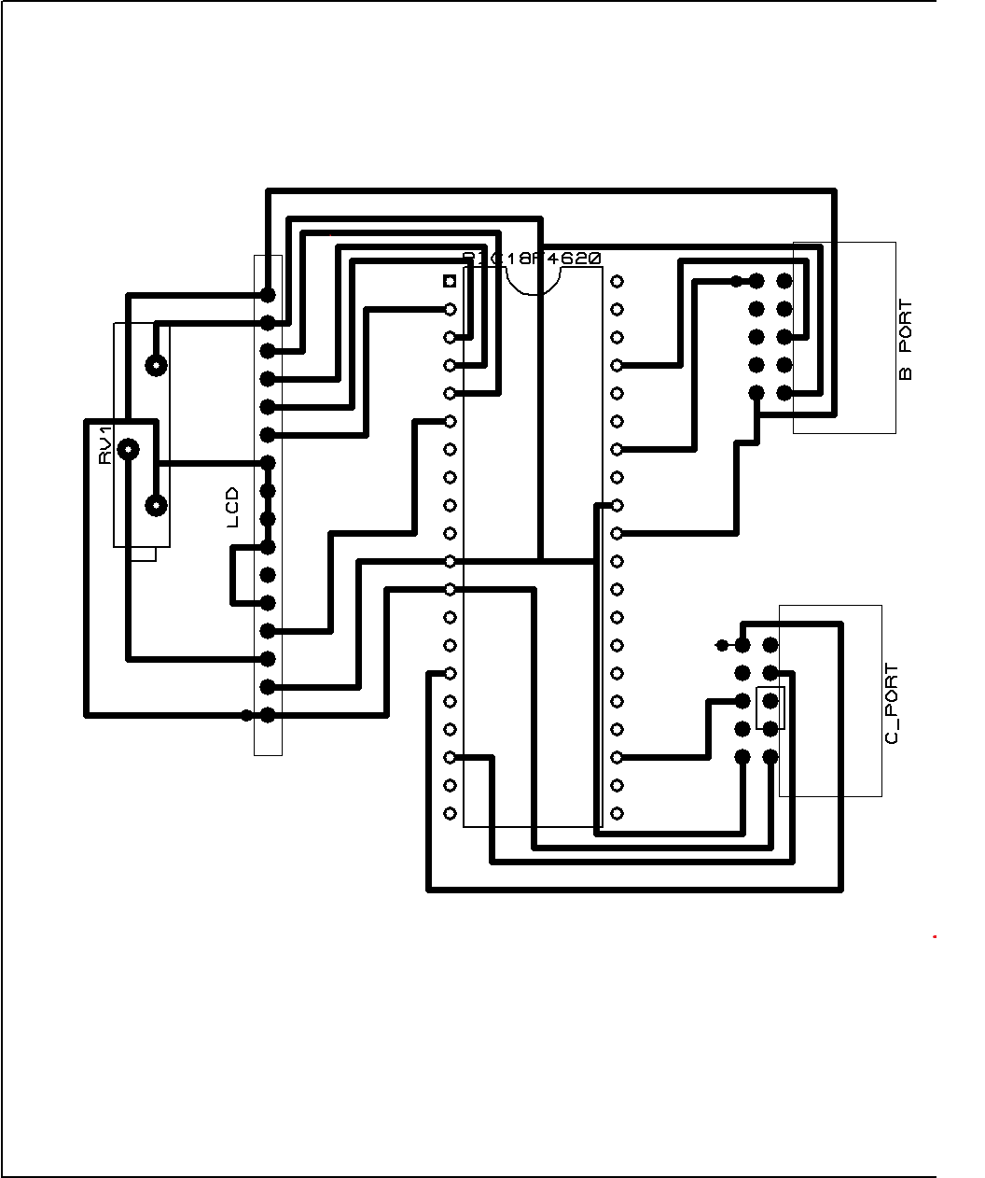

**Sl.3.11.** Nacrt sheme veza na pločici izrađen u programu 'Proteus'

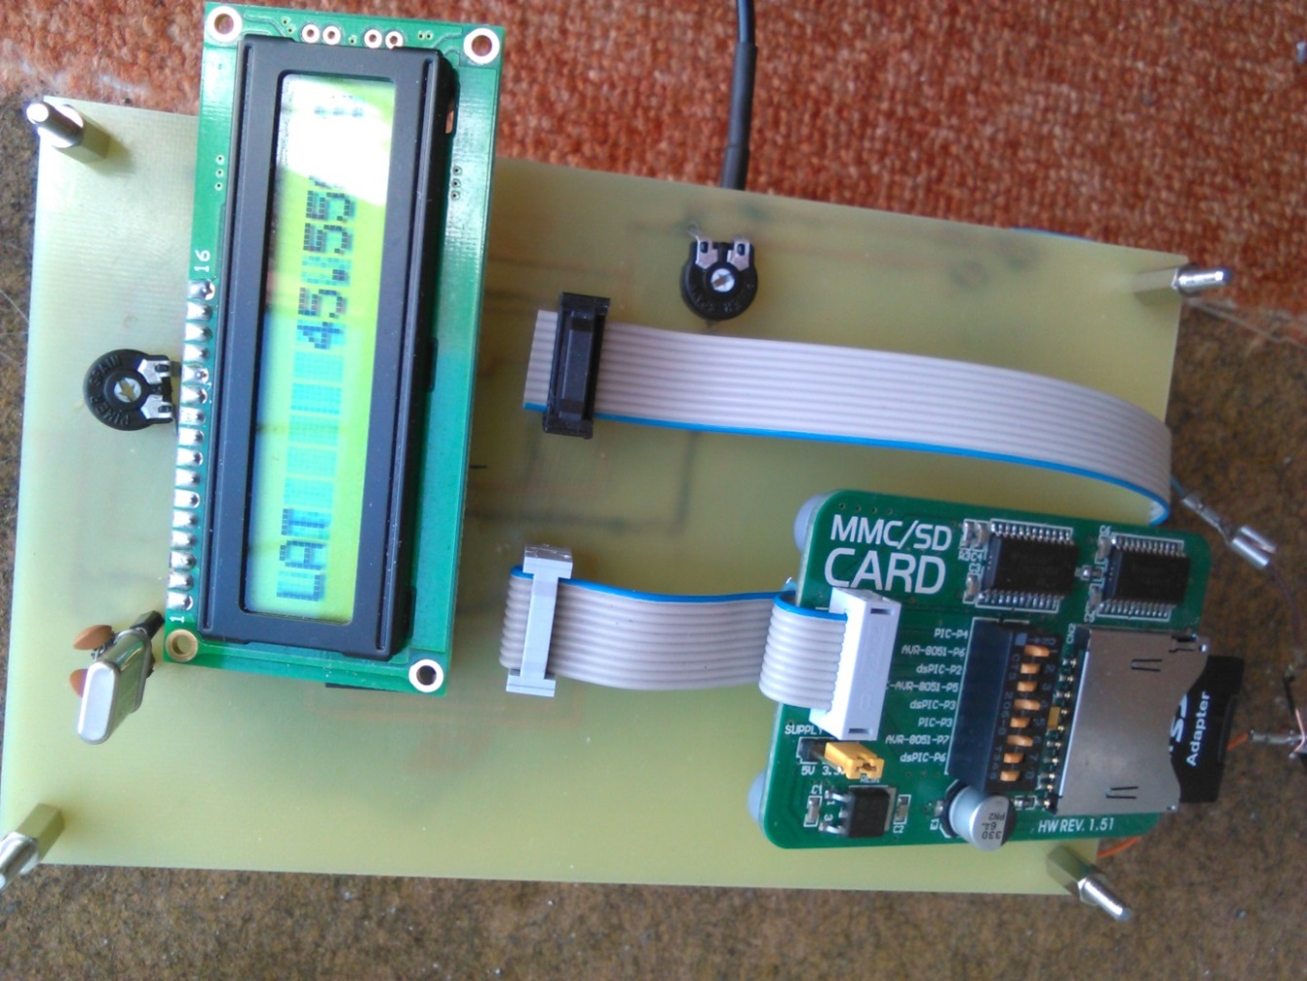

**Sl.3.12.** Zemljopisna širina na LCD pokazivaču

**3.4.Potrošnja sustava**

Ovakav sustav troši u prosjeku približno 130mA. Energiju crpi iz malog akumulatora marke Panasonic (Slika.3.13.) koji daje napajanje od 6V i trebao bi imati 'kapacitet' od 1.3Ah.

Kapacitet(Ah)/opterećenje(A) = život baterije(h)

1.3Ah/130x10-3 A= 10h

Akumulator bi trebao u idealnim uvjetima izdržati oko 10 sati rada. Mikroupravljač na frekvenciji od 8 Mhz crpi oko 5.5mA, a LCD oko 3 mA. GPS ploča crpi oko 70 mA a ostatak od ukupne potrošnje crpi MMC/SD ploča.



**Sl.3.13.** Akumulator sa prototipa

1. **PRIKUPLJANJE INFORMACIJA O KRETANJU POMOĆU IZGRAĐENOG PROTOTIPA**

My Tracks (moje staze) je mobilna aplikacija koja zapisuje put, brzinu, udaljenost, i nadmorsku visinu objekta u pokretu. Podatci se odmah mogu pogledati na mobilnom uređaju a uz to se podatci mogu izvesti na vanjsku memoriju ili na Googleov disk.

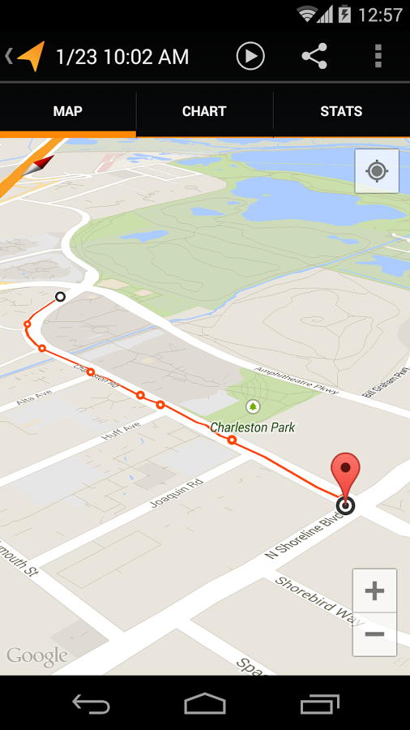

**Sl.4.1.** Grafičko sučelje aplikacije My Tracks

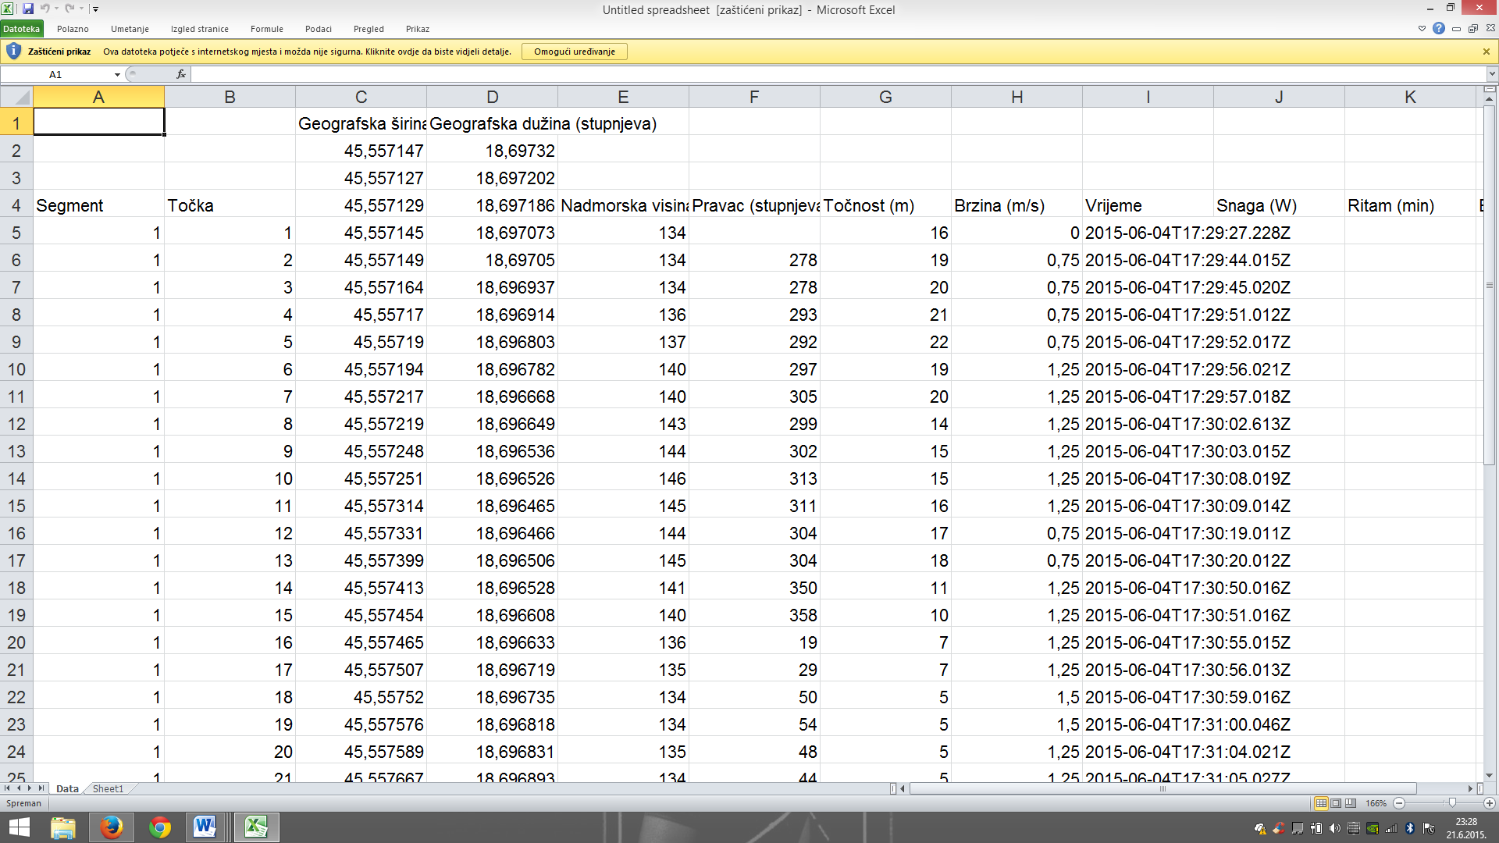

**Sl.4.2.** Podatci izvezeni iz aplikacije My Tracks

Mjerenja putanje s prototipom je prilično jednostavan proces. Nakon što se uređaju priključi napajanje treba pritisnuti gumb za reset, koji se nalazi ispod LCD pokazivača i izravno je spojen na prvi pin mikroupravljača. Ako je promjenjivi otpornik, koji je spojen na LCD pokazivač i regulira kontrast svijetla na njemu, otklonjen dovoljno (to se vidi po kontrastu na LCD-u) i MMC/SD memorijska kartica je prepoznata od strane mikroupravljača, onda će se na LCD pokazivaču pojaviti poruka 'POCETAK, File created'. U slučaju da MMC/SD kartica nije prepoznata na LCD pokazivaču će se pojaviti poruka 'CANT FIND FAT 32' i cijeli proces će stati. Kod mjerenja uvijek treba pričekati par minuta da GPS modul na prototipu dobije ispravan signal, pogotovo ako duže vremena nije bio u funkciji ili su loše vremenske prilike.

Nakon mjerenja putanje sa GPS-om u mobilnom telefonu i mjerenja putanje sa izrađenim prototipom, potrebno je usporediti dobivene vrijednosti. Prvo što treba napraviti je izvesti podatke iz mobilne aplikacije (Slika.4.2.) a potom izvesti podatke s prototipa (Slika.4.3.).

Podatci s memorijske kartice na prototipu su zapisani u dokumentu pod nazivom 'GPS_DATA' i svaki put kad se stisne reset gumb ti se podatci brišu i stvara se novi dokument pod istim nazivom. Podatci su zapisani u 'CSV' formatu dokumenta i zapisuju se u jednom redu da bi se olakšao iznos u programe poput 'Google Earth-a' (Slika.4.3).

Sljedeći korak je da se podatci izvedeni iz mobilne aplikacije uvezemo u Google Maps (Slika.4.4). Na slici se jasno vidi putanja kretenja uređaja. Nakon toga izvodimo podatke s memorijske kartice u Google Earth (Slika.4.5).

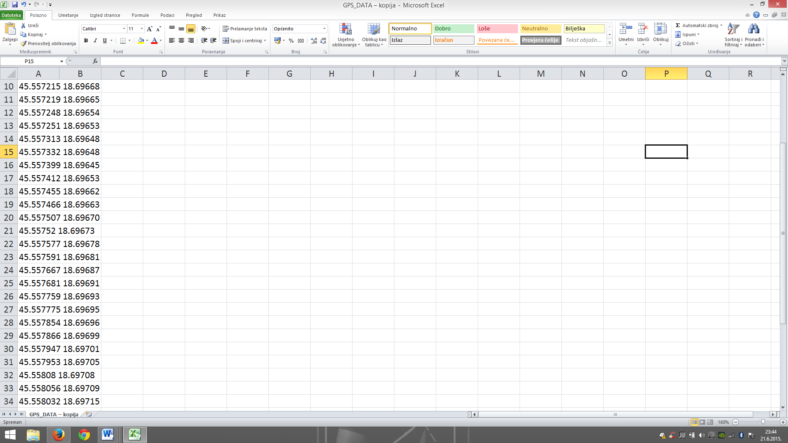

**Sl.4.3**. Podatci izvezeni sa memorijske kartice na prototipu

Svaki par podataka s memorijske kartice (zemljopisna dužina i širina) je predstavljen u Google Earthu kao jedna točka (Slika.4.5). Podatci su zapisivani na memorijsku karticu u intervaliima od dvadesetak sekundi.

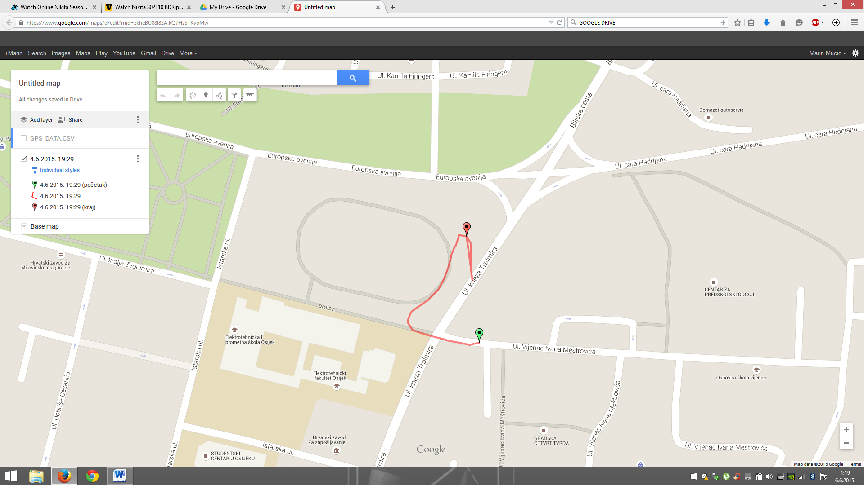

**Sl.4.4.** Podatci iz mobilnog telefona uvezeni u Google Maps

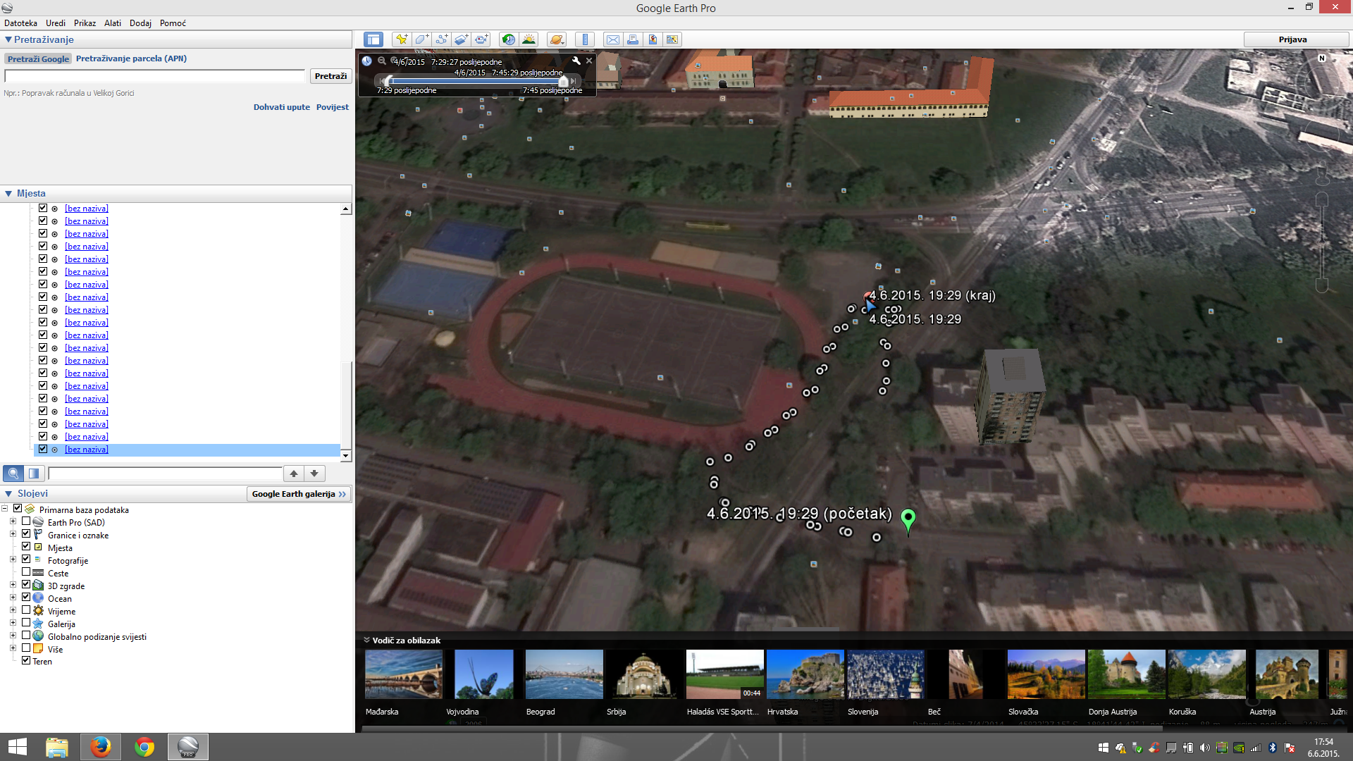

**Sl.4.5.** Podatci sa prototipa uvezeni u Google Earth

Putanja na obje karte (Slika.4.4. i Slika.4.5.) je gotovo identična što ukazuje da prototip radi prema očekivanjima.

1. **ZAKLJUČAK**

GPS data logger je uređaj koji koristi GPS da ustanovi preciznu lokaciju vozila,osobe ili nekog drugog objekta u pokretu na koji je pričvršćen i da zapiše podatke u regularnim vremenskim intervalima. Razvojem GPS tehnologije bitno se mijenja područje navigacije i mjerenja i javlja se potreba za uređajima koji koriste tu tehnologiju.

Jedan prototip takvog uređaja je napravljen i opisan u ovom radu. Uz primjenu znanja o načinu rada mikroupravljača i njegovom programiranju upotrjebljeno je i znanje o izradi tiskane pločice za sklop kojim se mikroupravljač povezuje s LCD pokazivačem, MMC/SD pločom, GPS pločicom i napajanjem. Programiranje mikroupravljača je izvedeno pomoću C programskog jezika, a njegova funkcija bila je uzimanje NMEA podataka od GPS-a, obradu tih podataka, zapis podataka na memorijsku karticu te ispis na LCD pokazivač.

Na kraju rada je vizualno uspoređeno mjerenje zemljopisne dužine i širine dobiveno prototipom s mjerenjima koja su dobivena GPS aplikacijom s mobilnog telefona,čime je potvrđena ispravnost i funkcionalnost izgrađenog uređaja.

**LITERATURA**

1. Jean-Marie Zogg, GPS Basics, Introduction to the system Application overview, u-blox, 2002.

2. The NMEA 0183 Protocol, NMEA.

3.Ivan Tomljenović, PRIMJENA GPS-a U KARTOGRAFIJI, Sveučilište u Zagrebu, Geodetski

Fakultet, 2005.

4. <https://bs.wikipedia.org/wiki/Mikrokontroler>

5. Milan Verle, PIC Microcontrollers, Mikroelektronika Beograd, 2008.

6. Brian W. Kernighan, Dennis M. Ritchie, C programming language, Prentice Hall, 1988.

7. Dražen Slišković, Procesna Automatizacija, ETF Osijek,2008.

**SAŽETAK**

U ovom radu je izrađen prototip za pohranjivanje trenutne pozicije osobe ili objekta u pokretu. Na početku rada opisana je GPS tehnologija i njezine primjene. U nastavku opisan je napravljeni prototip GPS data loggera te proces izrade prototipa, prijenosa, obrade i prikazivanja podataka na njemu. Kada je prototip uspješno napravljen izvedena su mjerenja zemljopisne dužine i širine te su uspoređena sa mjerenjima dobivenim mobilnim telefonom a rezultati su grafički prikazani.

**ključne riječi:** određivanje položaja,mikroupravljač,GPS data logger,tiskana pločica, MMC/SD kartica, C programiranje, LCD pokazivač.

**ABSTRACT**

**COLLECTING LOCATION INFORMATION WITH GPS BASED ON MICROCONTROLLER**

In this paper we build a prototype for storing current position of a moving object or a person. At the beginning of this paper we describe what is GPS technology and what it is used for. Next we describe prototype of GPS data logger that we build and process of collecting,displaying and storing data on that prototipe. When the device is successfully build we measure longitude and latitude, compare the results with results from a mobile phone. The final step is graphical display of the results.

**key words:** determining position, microcontroller, gps data logger, circuit bord, mmc/sd card, c programming, lcd display.

**ŽIVOTOPIS**

Marin Mucić je rođen u Osijeku, 25.5.1985 godine. Godine 2003. završava srednju elektrotehničku školu Ruđera Boškovića u Mostaru nakon koje izvršava vojnu obavezu u Sinju. Naredne tri godine radi kao serviser rashladnih uređaja u Zagrebu u firmama Spectra-Media i Klima Škalec. Zbog zanimanja za automatiku 2008 godine upisuje Elektrotehnički fakultet u Osijeku, Stručni studij elektrotehnike, smjer automatika. Praksu je obavio u tvrtci Cras.d.o.o. u Osijeku, gdje dobiva konkretna znanja i primjere primjene sustava za automatizaciju.

**PRILOZI**

**Prilog P.2.1. Kod za mikroupravljač u C programskom jeziku**

**Prilog P.2.2. Tehničke specifikacije za PIC18F4620 mikroupravljač**